Chapitre 13
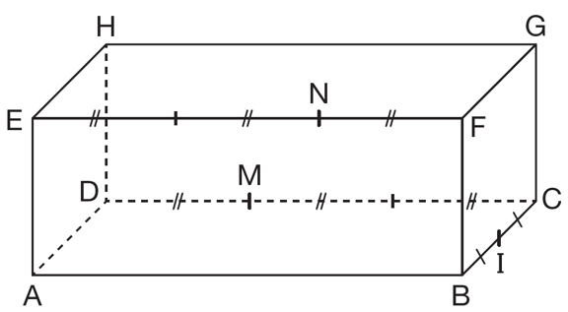
Exercice 1 Utiliser le repérage dans un pavé droit
ABCDEFGH est le pavé droit dessiné ci-contre.
M est un point de [CD] tel que DM = $\frac{1}{3}$ DC.
N est le point de [EF] tel que FN = $\frac{1}{3}$ FE.
I est le milieu de [BC].
On se propose de s’intéresser aux coordonnées de certains points de la figure.

Il faut commencer par lire
l’abscisse, puis l’ordonnée et
enfin l’altitude du point.
Dans quel ordre faut-il lire les cordonnées d’un point dans un repère situé dans un pavé droit ?

On travaille dans le repère (D ; A, M, H).
a. Recopier et compléter : « Dans le repère (D ; A, M, H), l’abscisse du point N se lit sur le segment [DA] et elle est égale à … ; l’ordonnée du point N se lit sur le segment … et elle est égale à 2 ; l’altitude du point N se lit sur le segment … et elle est égale à ….
Ainsi, les coordonnées du point N sont (… ; … ; …). »
b. Déterminer les coordonnées des points M et I.
c. Reproduire le pavé droit ABCDEFGH en perspective cavalière. Placer les points M, N et I.
d. Placer les points P(1 ; 1 ; 1) et Q ($\frac{1}{2}$ ; 2 ; 1).

a. Déterminer les coordonnées des points M, N et I dans le repère :
• (D ; A, M, H) • (C ; M, I, G).
b. Reproduire le pavé droit ABCDEFGH en perspective cavalière. Placer les points M, N et I.
Placer les points X et Y dont les coordonnées dans le repère (F ; N ; G ; B) sont (2 ; 0 ; $\frac{1}{2})$ et (3 ; $\frac{1}{2}$; $\frac{1}{2})$.

Dans quel repère le point M a-t-il pour corrdonnées (1 ; 1 ;$\frac{1}{2}$) ?
Donner les coordonnées des points N et I dans ce repère.

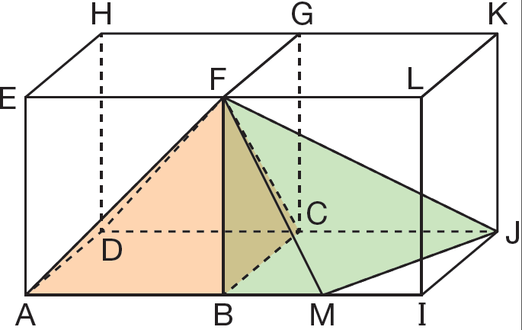
Exercice 2 Représenter un patron de pyramide
ABCDEFGH et BCJIFGKL sont les deux cubes identiques représentés ci-contre.
M est le milieu de [BI].
On donne AB = 2 cm et AG = 3 cm.
On se propose de construire des patrons de pyramides contenus dans ces cubes.

Il faut reconnaître sa base et ses faces
latérales. Puis observer toutes les dimensions
qui sont données dans l’énoncé ou obtenues
grâce à la figure.
Comment dois-je faire pour construire un patron d’une pyramide ?

On considère la pyramide ABCDF.
a. Nommer la base et les faces latérales de cette pyramide.
Indiquer les dimensions de la base et des quatre faces latérales.
b. Suivre le programme de construction ci-dessous afin de construire un patron de la pyramide ABCDF. (Utiliser les instruments de géométrie : règle graduée, équerre et compas.)
① Construire la base de la pyramide.
② Compléter la figure en construisant les triangles ABF ; BCF ; CDF puis ADF.
c. Coder le patron obtenu en indiquant les angles droits et les arêtes de même longueur.

On considère la pyramide BCFJM.
a. Nommer la base et les faces latérales de cette pyramide.
b. Construire un patron de cette pyramide.
Coder le patron obtenu en indiquant les angles droits et les arêtes de même longueur.

Construire un patron de la pyramide AMJDF. Coder la figure obtenue.

